Ernte-Dank statt Protokoll
(M) Ein persönlicher Erfahrungsbericht mit der Nachbereitung von Beratungen und Workshops/ Seminaren.

Maja D. Schellhorn arbeitet seit fast 20 Jahren als Coach und systemische Beraterin für Einzelpersonen, Organisationen und Unternehmen sowie als Trainerin. Lösungen finden für vertrackte oder herausfordernde Situationen – das hat einige Analogien zu einem künstlerisch-kreativen Prozess; deshalb nennt sie ihren Auftritt „Die Kunst der Lösung“.
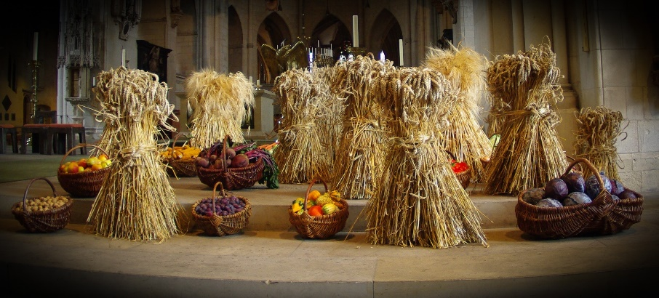
Erntedankgaben in einer Kirche in Münster CC BY SA 3.0 DE by Lars Kilian (2009)
Lehr- und Lernprozesse sollten evaluiert werden, um die Qualität zu sichern. Das wissen alle. Doch um sich nach getaner Arbeit hinzusetzen und die Prozesse und Ergebnisse am Schreibtisch zu reflektieren, dazu fehlt oft die Kraft, die Zeit, die Motivation, die Muße. Ich habe dafür einen für mich fruchtbaren Weg gefunden.

Anfangs war es schlicht eine Frage des Gedächtnisses. Meine Stärken liegen zum Beispiel im Wahrnehmen von Feinheiten, im Herausarbeiten von Wesentlichem, in einem guten Zugang zu Intuition – aber definitiv nicht im Speichern von Informationen. Ich wollte mich nicht in die Situation bringen, in der dritten Coaching-Sitzung fragen zu müssen „Ähm, und wo arbeiten Sie noch mal?“

Also habe ich mir Notizen gemacht – nach dem Coaching, nach der Konfliktklärung, nach dem Workshop oder Seminar. Zunächst hin und wieder, wo es mir nötig erschien, und schließlich immer, einfach immer, selbst dann, wenn es vermutlich keinen Folgetermin geben wird. Denn dann habe ich festgestellt, wie unersetzlich wertvoll dieses nachträgliche Protokollieren einer Beratung oder eines Seminars ist.

Hand aufs Herz – dieses Protokollieren ist anstrengend. Und schließlich ist das Seminar oder der Beratungstermin dann ja vorbei, Vergangenheit. Ich möchte es eigentlich nicht machen. Es ist eher wie das Kalt-Duschen am Morgen oder das Krafttraining Montag abends: Ich möchte es gemacht haben. Nach einer Beratung oder einem Seminar möchte ich mich entspannen, das Geleistete dankbar ein bisschen würdigen und feiern.

Reframing mit Wirkung

Und so kam ich auf die Idee, eben zu feiern anstatt zu „protokollieren“. Ich habe das, was ich tue, um-etikettiert: ich nenne es jetzt nicht mehr Protokollieren; es ist vielmehr mein „Ernte-Dank“. Professionell formuliert also ein klassisches Reframing.

„Ernte-Dank“ – das ist nun mein Motto. Und es hat Wirkung!
Die papier-trockenen Assoziationen einer notwendigen Aktennotiz werden ersetzt durch den Blick auf einen Korb voller sinne-erfreuender Früchte.

Austüfteln, genaues Strukturieren, differenzierte Planung war vor dem Termin – jetzt, danach, schreibe ich einfach runter, was mir gerade wie auch immer in den Sinn kommt, wenn ich das abgeschlossene Seminar Revue passieren lasse. Ich lege mir keine Denkbahnen durch überlegte Reflexions- und Evaluationsfragen, sondern lasse meine Eindrücke und Gedanken in die Tasten fließen, wie wenn ich es jemandem erzählen würde.

Das läuft nicht nur leichter in die Feder – es schenkt mir auch andere und andersartige Einsichten. Es gibt Überraschungen und Unerwartetes; ich schaue mehr, was ich finde, als dass ich suche.

Thematische Cluster, Zusammenhänge ergeben sich im Fluss. Z.B. dazu, wie es in verschiedenen Momenten gelungen ist, die Gruppe zu aktivieren (und wie nicht), oder was dazu beigetragen hat, Vertrauen zu schaffen, um persönliche Fragen besprechbar zu machen, oder warum, wozu und wie ich von meinem Plan abgewichen bin, und was sich daraus entwickelt hat. Und wie in jedem kreativen und spielerischen Erkenntnisprozess fließen und springen die Beschreibungen, Wahrnehmungen, Gedanken, Gefühle und inneren Bilder hin und her, vor und zurück.

Der Gewinn ist vielfältig.

Da ist zum einen das konkret Verwertbare: In einer Folgesitzung mit der selben Person oder Gruppe habe ich, wenn ich mir meine Aufzeichnungen vorher durchlese, alle wichtigen Gesichtspunkte parat. Und durch das Aufschreiben habe ich die Erfahrungen und Eindrücke sowieso ein Stück weit verankert.

Auch für ein späteres Seminar zum gleichen Thema mit einer anderen Gruppe habe ich die Zeit gut investiert; denn ich kann mir dann sehr schnell die Facetten und Feinheiten zur Thematik wieder ins Arbeitsgedächtnis holen und spare mir erhebliche Vorbereitungszeit.

Einige wertvolle Erkenntnisse bekomme ich erst jetzt, genau jetzt. Nach Coaching-Sitzungen vermerke ich mir dann dazu, was ich in der nächsten Sitzung ansprechen oder beachten will. Nach Seminaren notiere ich mir ggf. Merkposten für die nächsten Seminare zum Thema.

Aber auch das nicht unmittelbar Verwertbare ist ein Schatz: Ich führe mir selbst noch einmal vor Augen, was ich alles wahrgenommen habe und spüre dem nach, was ich eventuell übersehen habe. Ich vergegenwärtige mir, welche Interventionen ich oft auch spontan, intuitiv, halb bewusst eingesetzt habe, und mache mir noch einmal klar, was welche Wirkung hatte. Ich reflektiere z.B., welche Strukturen oder Interventionen dieses Mal ganz anders angekommen sind als in einem vorigen Seminar zum Thema.

Betrachten, staunen, Erkenntnisse einsammeln und offene Fragen mitnehmen – entweder, um unsystematisch darüber zu sinnieren, oder um sie in die strukturierte Intervision mit Kolleg*innen zu nehmen: Meine „Ernte-Danks“ sind meine wichtigsten Fortbildungen. Sie sind meine stetige Qualitätssicherung und Weiterentwicklung. Und „last“, aber gewiss nicht „least“, gebe ich mir durch diese Praxis auch eine Art Würdigung meiner Leistung und Anerkennung für mich selbst.

Noch mal Hand aufs Herz: Das Notieren bleibt trotzdem noch Arbeit. Aber es steht unter der Überschrift „Ich will!“ statt „Ich muss“. Es verbindet sich mit Freude, Neugier, der Befriedigung zu lernen, mit Dankbarkeit und Stolz. Und dann, wenn ich das gemacht habe, ist die Veranstaltung oder Beratung für mich rund und abgeschlossen.

Maja Dorothea Schellhorn, M.A.
Coach, Supervisorin, Mediatorin,
Team- und Organisationsentwicklerin
www.die-kunst-der-loesung.de

CC BY-SA 3.0 DE by Maja Dorothea Schellhorn für wb-web (2023)

